隆德县河长制办公室 隆河长办督字〔2020〕 2 号
督 办 通 知
县公安局、观庄乡：
根据《隆德县全面推行河长制工作实施方案》（隆党办发〔2017〕63号）相关要求，县河长制办公室于4月初对什字河观庄乡段进行巡查时发现:观庄乡街道后什字河岸边存有观庄乡派出所建的旱厕一座，此旱厕排污口向河道开放，大小粪便未经处理混合雨水流入河道污染水体，经我办多次督促观庄乡派出所均未整改。
现根据全面推行河长制工作要求及生活污水严禁直排入河规定，提出如下整改要求:一是要求县公安局责令所属观庄乡派出所立即整改，将向河道开放的旱厕排污口立即封闭，厕所整改成院内封闭式，厕所粪便等污染物实施拉运处理，严禁大小粪便再未经处理混合雨水流入河道污染水体，并将整改情况于5月31日前报送我办；二是观庄乡要切实履行河长属地管理责任，及时与县公安局及所属观庄乡派出所沟通协调，实时跟踪并对整改进展及时汇报我办。

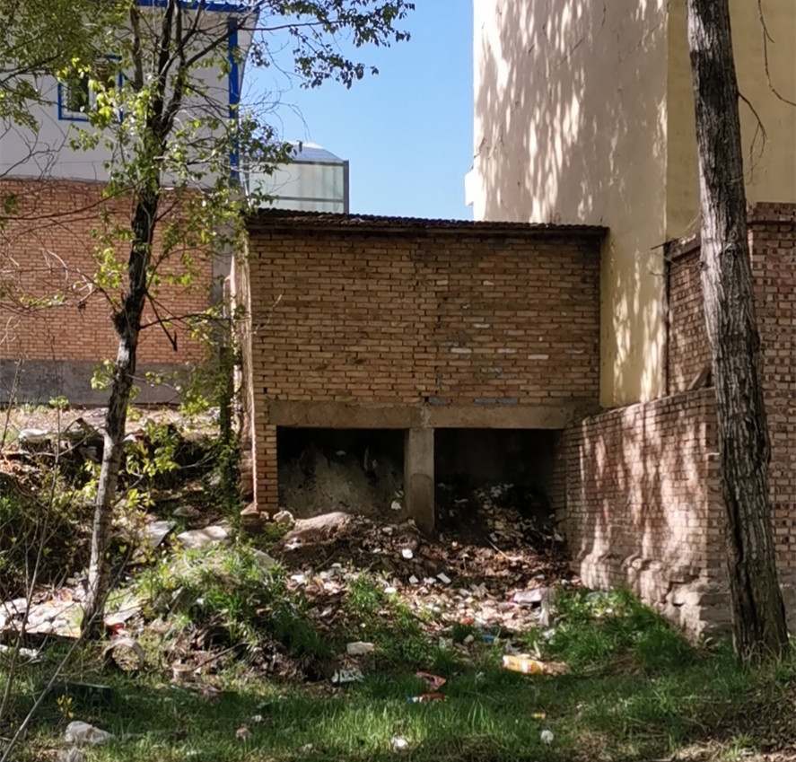

抄送：县委办、政府办，县总河长、副总河长，各县河长。
隆德县河长制办公室 2020年5月14日印发

隆德县河长制公室
2020年5月14日

